Муниципальное дошкольное образовательное учреждение
«Центр развития ребенка № 12 Советского района Волгограда»

Методическая разработка по ПДД
«Необыкновенные шляпы»

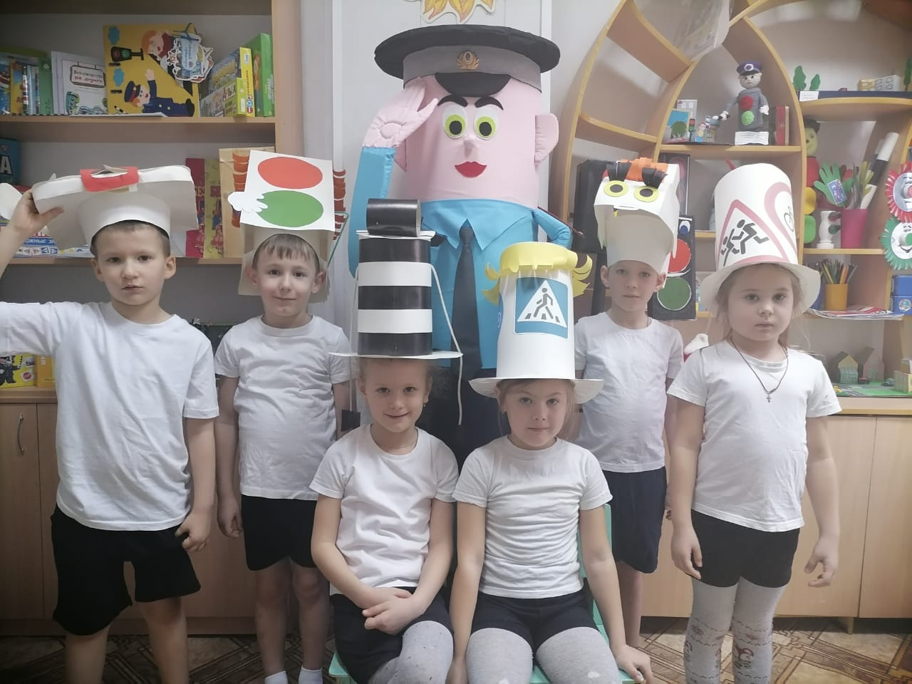

Автор-составитель:
Харитонина Елена Анатольевна, воспитатель МОУ
«Центр развития ребенка № 12
Советского района Волгограда»

возраст детей: 5-7 лет.

Волгоград 2023г.
Содержание
Актуальность………………………………………………………………3
Цели и задачи………………………………………………………………4
Содержание методической разработки…………………………………..5
Используемая литература………………………………………………..10

Актуальность
В России ежегодно гибнут в ДТП около 2000 детей, более 20000 получают травмы!
Все мы живем в обществе, где необходимо следовать определенным нормам и правилам поведения в дорожно-транспортной обстановке. Часто виновниками дорожно-транспортных происшествий являются сами дети, которые играют вблизи дорог, переходят улицу в неположенных местах, неправильно входят в транспортные средства и выходят из них. Однако дети дошкольного возраста – это особая категория пешеходов и пассажиров. К ним нельзя подходить с той же меркой, как и к взрослым, ведь для них дословная трактовка Правил дорожного движения неприемлема, а нормативное изложение обязанностей пешеходов и пассажиров на недоступной для них дорожной лексике, требует от дошкольников абстрактного мышления, затрудняет процесс обучения и воспитания.
Вот почему с самого раннего возраста необходимо учить детей безопасному поведению на улицах, дорогах, в транспорте и правилам дорожного движения. В этом должны принимать участие и родители, и дошкольные учреждения, а в дальнейшем, конечно же, школа и другие образовательные учреждения.
Актуальность данной методической разработки состоит в том, что первое воспитательное учреждение, первый внесемейный социальный институт, с которым вступают в контакт родители – это детский сад. Дальнейшее развитие ребенка зависит от совместной работы родителей и педагогов. Ведь как бы серьезно ни продумывались формы воспитания детей в детском саду, невозможно достигнуть поставленной цели без постоянной поддержки и активного участия родителей в педагогическом процессе.
Педагогический коллектив МОУ Центр развития ребенка № 12 нашел свой подход к решению вопроса профилактики детского дорожного травматизма. Это систематическое использование активных форм и методов организации образовательной и воспитательной деятельности в работе с детьми и родителями (законными представителями) воспитанников.

Цель: создание условий для интенсификации работы с семьей на основе двухстороннего взаимодействия, направленных на усвоение и закрепление знаний детей и их родителей о правилах дорожного движения.
Задачи:
- оптимизировать работу с родителями детей дошкольного возраста для полноценного развития личности ребенка и закреплению знаний о правилах дорожного движения;
- Создать условия для формирования социальных навыков и норм поведения на основе совместной деятельности с родителями и взаимной помощи;
- Активизировать пропагандистскую деятельность среди родителей ДОУ по правилам дорожного движения и безопасному поведению на дороге.

Содержание методической разработки

«Семья для ребенка – это источник общественного опыта. Здесь он находит примеры для подражания и здесь происходит его социальное рождение. И если мы хотим вырастить нравственно здоровое поколение, то должны решать эту проблему «всем миром»: детский сад, семья, общественность» (В.А. Сухомлинский).
В нашем учреждении уже более 10 лет совместно с родителями функционирует Арт-студия «Театр шляп», где родители совместно с педагогами и детьми изготавливают из бумаги шляпы разных направленностей (это различные корабли; шляпы, отражающие экологическое направление образования; шляпы–образовательные области ФГОС ДО и др.).
Учитывая особую значимость работы в данном направлении, и то обстоятельство, что детский сад является самой первой ступенью в системе непрерывного образования, педагогическим коллективом МОУ ЦРР №12 в тесном сотрудничестве с родителями особое внимание уделяется обучению детей правилам дорожного движения. Для этого в рамках работы Арт-студии были изготовлены и представлены шляпы, посвященные безопасности детей на дороге. Шляпы выполнены из листов ватмана и несут информацию о дорожных знаках. Демонстрация каждой шляпы сопровождается стихотворным пояснением. Такое необычное дефиле может быть частью занятия или развлечения по ПДД.
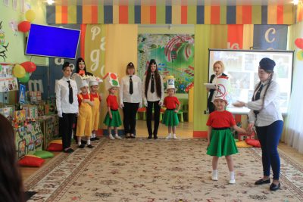
Внимание, внимание! Благодарим за ожидание!
Сейчас приглашаем мы наших гостей
К просмотру последних новостей.
Прибыли в наш сад шляпы необычные
Модели инновационные, отличные!
Правила дорожные в них представлены.
На безопасность детскую направлены!
- Шляпа «АВТОМОБИЛЬ»
Представляем главного участника движения,
Ведь она достойна уважения!
Если к правилам вы будете внимательны,
Все машины будут вам признательны!
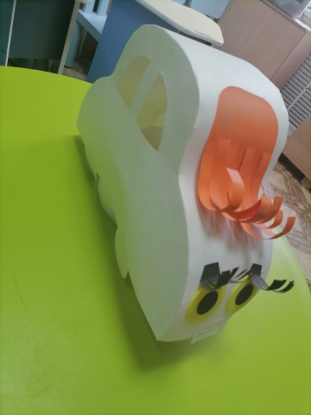
- Шляпа «КРЕСЛО БЕЗОПАСНОСТИ»
Прежде чем за руль садиться, нужно вам не полениться
Обеспечить не спеша безопасность малыша.
Пусть услышит целый мир! Ребенок – главный пассажир!
Жизнь его ценна, ты знаешь. Пристегнешь – не потеряешь!
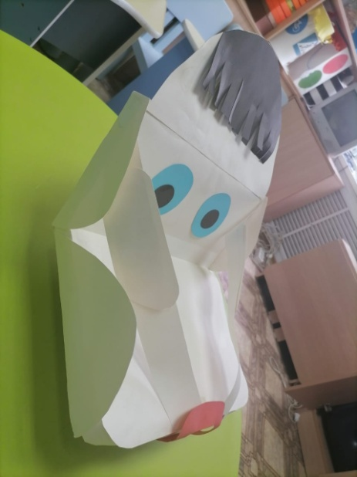
- Шляпа «СВЕТОФОР» (двусторонняя)
«ПЕШЕХОДНЫЙ СВЕТОФОР»
Чтоб дорогу перейти, надо светофор найти.
У него язык простой:
Смотрит красным глазом – стой!
А зажжет зеленый глаз – значит, пропускает нас!
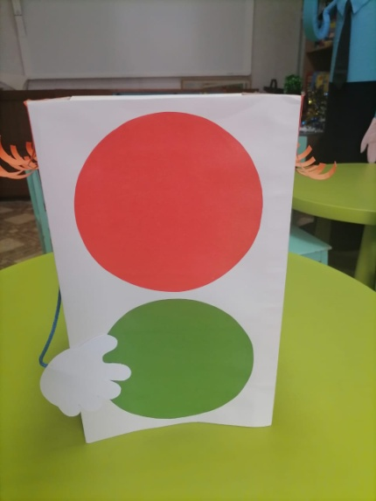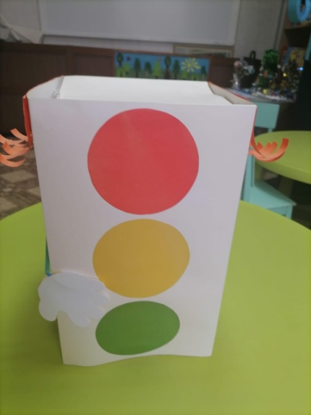

ТРАНСПОРТНЫЙ СВЕТОФОР
Может светофор трехглазый говорить со всеми сразу:
Для машин зажжется красный – пешеходам безопасно!
Для машин зеленый свет – пешеходам хода нет!
Если желтый загорится – жди, какой потом включится!

- Шляпа «ДОРОЖНЫЕ ЗНАКИ» (разрешающие)
- Знак «Пешеходный переход»
Здесь наземный переход, ходит целый день народ
Ты, водитель, не грусти, пешехода пропусти!
- Знак «Подземный переход»
Знает каждый пешеход про подземный этот ход
Город он не украшает, но машинам не мешает
- Знак «Велосипедная дорожка»
На машинах здесь, друзья, ехать никому нельзя
Можно ехать, знайте, дети, только на велосипеде!
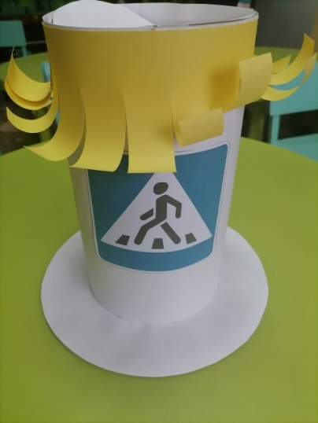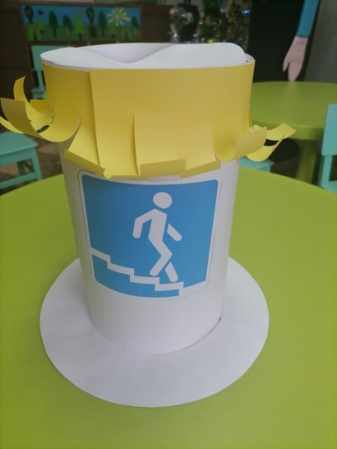
- Шляпа «ДОРОЖНЫЕ ЗНАКИ» (запрещающие)
- Знак «Дети»
Посреди дороги дети, мы всегда за них в ответе
Чтоб не плакал их родитель, будь внимательней, водитель!
- Знак «Движение на велосипедах запрещено»
Строго знак на всех глядит! Он нам строго запретит
Ехать на велосипедах и их родичах – мопедах!
- Знак «Движение пешеходов запрещено!»
В дождь и в ясную погоду здесь не ходят пешеходы
Говорит им знак одно: «Вам ходить запрещено!»
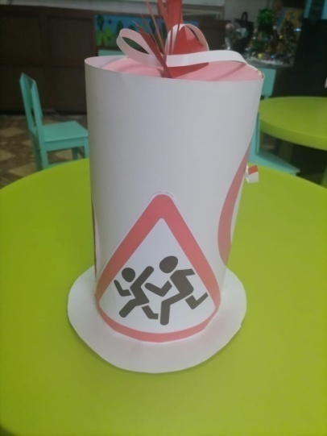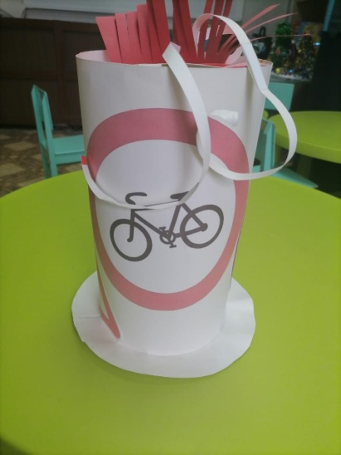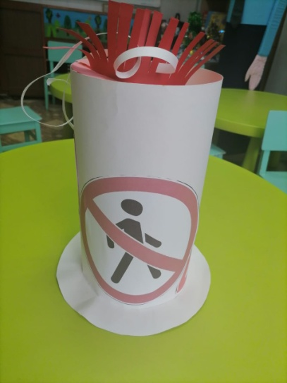

Мы шляпы показали необычные.
Они советы дали вам отличные,
Бумажные помощники помогут
Несчастья избежать вам на дорогах.

Используемая литература:
1. Козловская Е.А. Формирование у дошкольников навыков безопасного поведения на улицах и дорогах (для педагогов дошкольных образовательных учреждений) / Е.А. Козловская, С.А.. Козловский. М., 2006.
2. Гордиенко С.А. Азбука дорожного движения для детей и для родителей, для пешеходов и водителей. Ростов-н/Д: Феникс-Премьер, 2015. – 64 с.
3. Елжова Н.В. ПДД в детском саду: развивающая среда и методика по ознакомлению детей с ПДД, перспективное планирование, конспекты занятий. Ростов-н/Д: Феникс, 2014. – 170 с.
4. Кирьянов В.Н. Пропаганда БДД: Официальный сайт ГИБДД МВД России/В.Н. Кирьянов//gibdd /

